Образовательный маршрут «Моя Самара» с использованием ИКТ технологий для совместной деятельности родителей с детьми
Образовательный маршрут для родителей

“МОЯ САМАРА”

“Я люблю мой милый город,
Что светлей и краше стал.
Он еще ведь очень молод
Пятый век лишь разменял… ”
В. Семенов
Воспитатель МБДОУ д/с №290 Костюченко В.П.
Возрастная группа: старшая группа
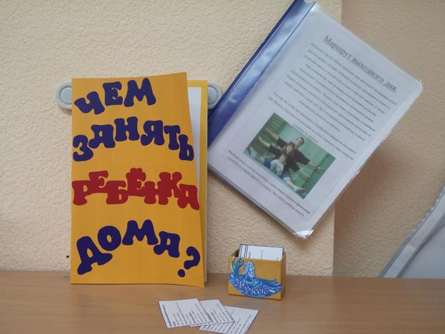
Цель: Объединить усилия родителей и педагогов по воспитанию детей, привлечь родителей к активному участию в жизни своего ребёнка, использовать семейные выходные как важный аспект в воспитании ребёнка!
Задачи:
1. Формировать у родителей интерес к совместному отдыху с детьми в выходной день.
2. Познакомить родителей с формами проведения выходного дня.
3. Обогащать детско-родительские отношения опытом совместной творческой деятельности.
Рекомендации для родителей: Порекомендовать сделать вместе с детьми «Альбом выходного дня», который помогает детям закреплять представления о социальных явлениях, активизирует эмоции, память, стимулирует развитие речи и собственной активности ребенка.
В него собирают:
фотографии,
рисунки детей,
аппликации,
семейные творческие работы,
записывают рассказы детей, об интересно проведенных выходных днях.
Благодаря этому альбому, у ребенка появляется потребность рассказать о прожитом, что способствует развитию его речи.
Дети, рассматривая альбомы, показывают друг другу фотографии, картинки, рассказывают о своих событиях, узнают себя на фотографиях.

Дорогие родители!
Дети дошкольного возраста знакомятся с историей возникновения родного города, а мы взрослые, должны помочь развивать у детей познавательный интерес и любовь к родному городу.
С помощью этого образовательного маршрута, Вы можете расширить и закрепить знания детей о родном городе, познакомить малышей с историей возникновения родного города, воспитывать патриотические чувства к малой родине.
Предлагаю Вам вместе с вашим ребенком на некоторое время превратиться в путешественников.
В ходе путешествия дети получат краеведческие сведения о родном городе, об истории его возникновения, о его достопримечательностях. Это будет способствовать умственному развитию детей, у них воспитается гордость за свою малую родину, желание сделать ее лучше.
Шаг 1. История Самарского края.
Расскажите детям о происхождении названия “Самара”, о том, что Самара была основана на самом красивом месте в центре огромной степи, об основателе Самары воеводе Засекине.
Я предлагаю Вам воспользоваться дополнительной информацией об истории Самарского края, перейдя по этой ссылке

http://goo.gl/FkZ9Ft

Шаг 2. Наша Самара сегодня.
Нам очень повезло, что мы живем в таком красивом и большом городе. Расскажите детям о Самаре, какой вы видите ее сегодня.

http://samara.vsedomarossii.ru/city/2468/foto/sight
Почитаем стихи о любимом городе.

http://podaroksamara.ru/opodarkach014.html
Предложите детям разгадать загадки о достопримечательностях родного города, которые способствуют развитию памяти ребенка, его образного мышления.
Шаг 3. Отдохнем.
А теперь отправимся с ребенком в любимые места отдыха в родном городе.

http://gid.turtella.ru/Russia/Samara/sights/1956225/.
Предложите вашему ребенку самому выбрать маршрут выходного дня.
А на чем же нам добраться? Предлагаем вам игру “Транспорт”.

http://www.maam.ru/detskijsad/mnogofunkcionalnaja-didakticheskaja-igra-transport.html
Эта игра поможет развивать речевую активность детей, закрепить знания о транспорте, на котором можно попасть в наш любимый город.
Шаг 4. Известные люди.
Расскажите своему ребенку о замечательных людях, которые своим трудом и талантом прославили свое имя. В честь таких людей названы в нашем городе улицы, площади, парки, скверы.

http://www.bankgorodov.ru/fame/list.php? id=2531
Если мы будем очень сильно любить свой город, заботиться о том, чтобы он становился с каждым днем все лучше, то мы сможем сказать:
“ Ты по-прежнему светел и молод,
Я кварталы твои узнаю.
Ты прекрасен мой солнечный город!
Эту песню тебе я пою… ” В.Семёнов

Уважаемые родители!

Мы все должны гордиться, что живем в таком большом и красивом городе! Сохраним и преумножим эту красоту вместе с детьми!

